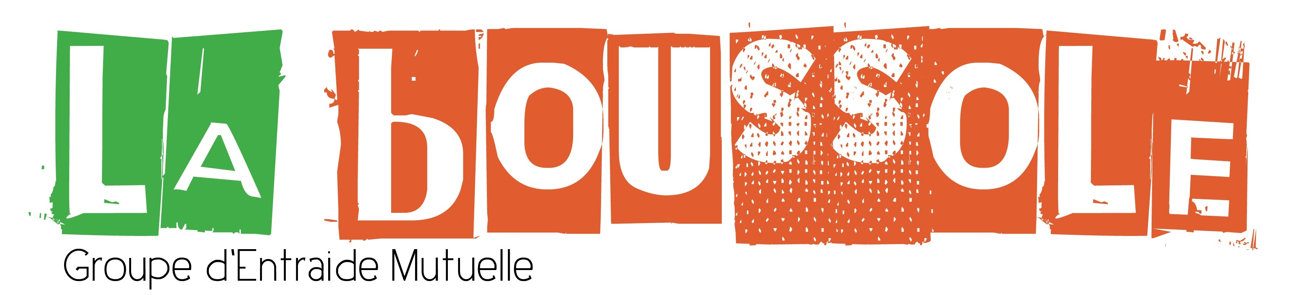
Vente de sandwich (2€)
Sur réservation

- Jambon fromage
- Rillettes cornichon
- Américain thon

Vente de gâteaux (1€)

Boissons (1€)

